TOMO XCIV
No.15
OAXACA DE JUAREZ, OAX., ABRIL 14 DEL AÑO 2012.

G O B I E R N O D E L E S T A D O PODER EJECUTIVO SEPTIMA SECCIÓN

SUMARIO
ACUERDO.- MEDIANTE EL CUAL EL SECRETARIO DE VIALIDAD Y TRANSPORTE DE PODER EJECUTIVO DEL ESTADO DE OAXACA, NORMA LA EXPEDICION DE PERMISOS PROVISIONALES RELACIONADOS CON LAS CONCESIONES Y PERMISOS PARA LA PRESTACION DEL SERVICIO PUBLICO DE TRANSPORTE EN SUS DIFERENTES MODALIDADES.

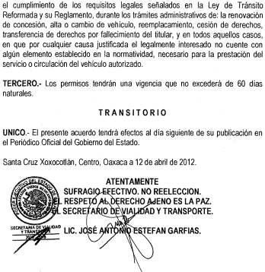2 SEPTIMA SECCIÓN SÁBADO 14 DE ABRIL DEL AÑO 2012

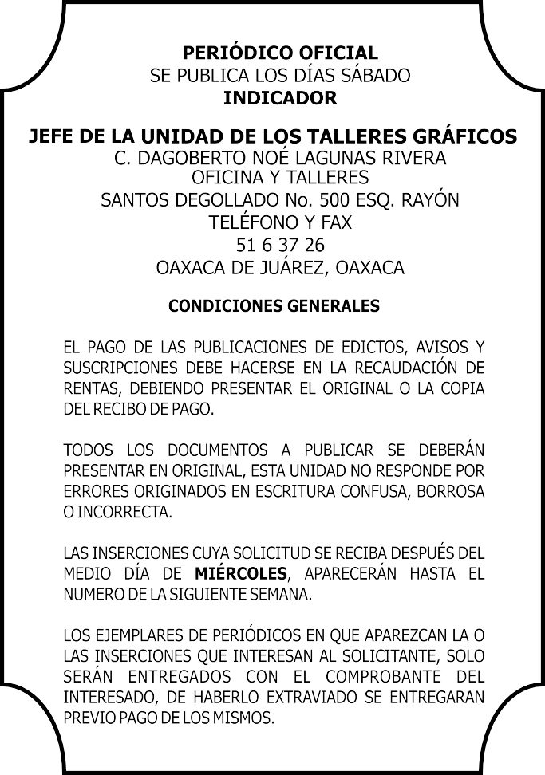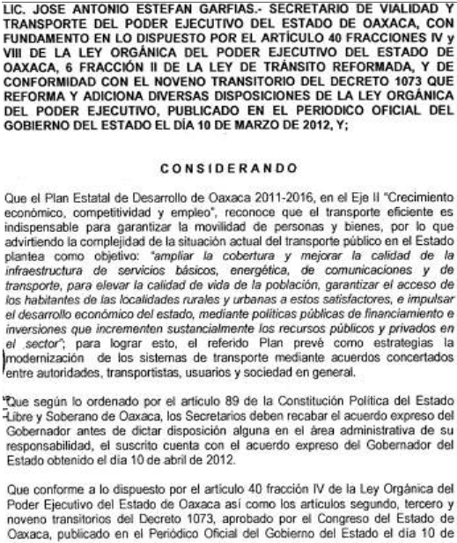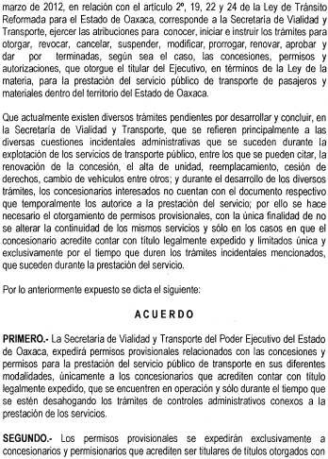IMPRESO EN LOS TALLERES GRÁFICOS DE GOBIERNO DEL ESTADO

